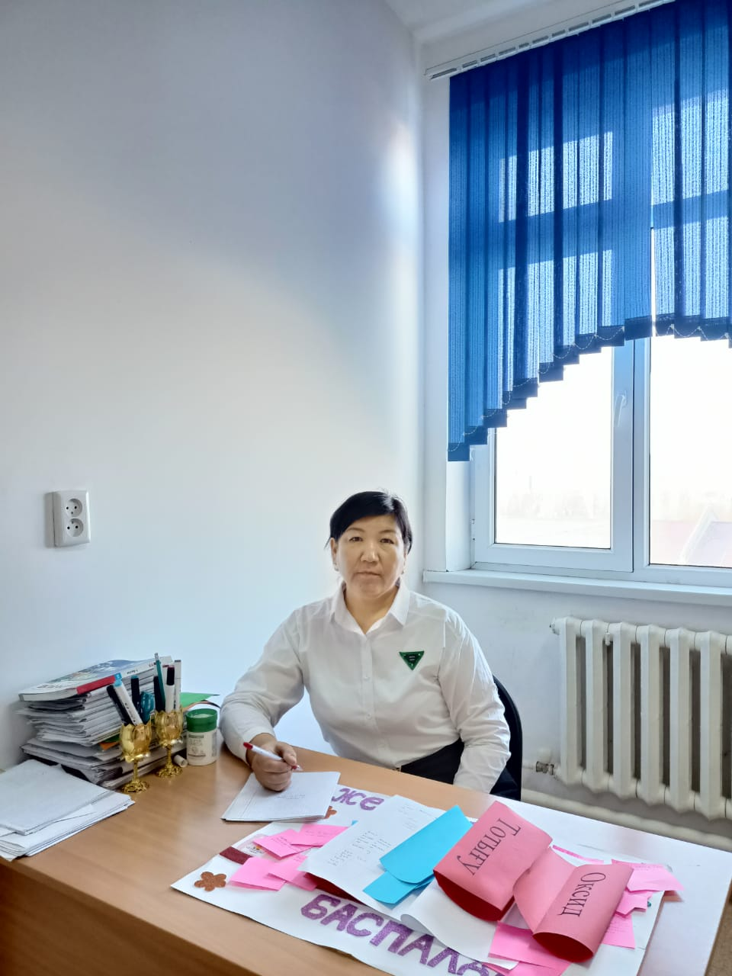

751217402239

БЕЛЕСОВА Жазира Тұрсынхановна,

Қ. Үкібаев атындағы №37 жалпы білім беретін мектебінің

коммуналдық мемлекеттік мекемесінің

химия пәні мұғалім.

Түркістан облысы, Мақтаарал ауданы

**ЭЛЕКТРОЛИЗ**

|  |  |  |  |  |  |
| --- | --- | --- | --- | --- | --- |
| **Оқу бағдарламасына сәйкес оқыту мақсаты:** | | 10.2.3.8 электролиз процесінің мәнін сипаттау;  10.2.3.9 электродтардағы электролиз өнімдерін болжау үшін эмпирикалық ережелерді қолдану | | | |
| **Сабақтың мақсаты** | | -тотығу мен тотықсыздану тұрғысынан электродтарда өтетін реакцияларды сипатайды;  - балқымадағы иондардың әрекетін талдайды;  - электродтардағы электролиз өнімдерін эмпирикалық ережелерді қолдана отырып болжайды; | | | |
| **Бағалау критерийлері** | | -катодта жүретін реакция теңдеуін дұрыс жаза алады;  -анодта жүретін реакция теңдеуін дұрыс жаза алады;  -электролиз процесі нәтижесінде алынатын өнімдерді талдап жаза алады. | | | |
| **Сабақтың барысы** | | | | | |
| **Сабақтың кезеңі//**  **уақыты** | **Педагогтің әрекеті** | | **Оқушының әрекеті** | **Бағалау** | **Ресурстар** |
| Ұйымдастыру  2 мин  Өткен білімді еске түсіру  3 мин | **I.Ұйымдастыру кезеңі**  **Психологиялық дайындық**  а) Оқушылармен амандасу, түгендеу  сабаққа дайындығын тексеру.  Түгендеу.  б) Сыныпта жағымды ахуал жасау үшін топқа бөлу. | | 1.Қағазға жазылған әріптер бойынша топқа бөлінеді:  I- Тотықтырғыш  II- Тотықсыздандырғыш  III-Электролиз |  | Түрлі түсті қағаздар |
| **Жаңа сабаққа кіріспе**  **5 мин** | **II. «Серпілген сауал»** әдісі арқылы өткен сабақпен, жаңа сабақты байланыстыру мақсатында, интерактивті тақтаға сабақ тақырыбына байланысты сұрақтар жасырылды. Тапсырманы топпен талқылайды  **Ерекше қолдауды қажет ететін оқушыға арналған тапсырма** | | Оқушыларға жасырылған ақпаратты таба отырып, күрделілік деңгейін артыру үшін, конверттегі тақырыпқа қоса ақпараттар жинақтайды .  1.Тотығу-тотықсыздану реакциясы дегеніміз не?  **2.** Металдар арқыры электр тогы өткенде химиялық реакция?  **3.**Балқымаларда электролиз қалай жүзеге асады?  Оқушылар ақпаратты (интернет-ресурстар, кітаптар,оқулықтар және т.б.) бойынша. зерделеулері қажет. | Дескриптор:  1) Тотығу тотықсыздану прцесін түсіндіреді-1 балл  2) Металдардың электрохимиялық қасиеттерін түсіндіреді-1 балл  3) Балқымалардағы электролиз проце-сін түсіндіреді-1 балл  Жалпы балл-3 балл | АКТ тақтасы  Презентация PowerPoint |
| 1. Электролиз дегеніміз не? 2. Ең таза металдар қандай әдіспен алынады? 3. Катодта қандай процесс жүреді? |  |
| **Жаңа білім**  **30 мин** | Жаңа материалмен танысу. бейнероликті көру:  Сұрақтарға жауап береді | | Жаңа тақырыпты түсінеді.  Электролиз процесін бейнебаяндар арқылы түсіндіру.  Қарапайым электролизер материалдардың қызметін түсіндіреді   1. Катод материалы 2. Анод материалы   Электрлизер ваннасы |  | АКТ тақтасы  <http://bilimland.kz/index.php/kz/catalog/lesson/10273-ehlektroliz> |
|  | **IV«Жүйрік болсаң, озып көр»** әдісі арқылы электролиз өнімдерін анықтауды түсіндіреді, бағыт бағдар береді.Оқушылар дәптерде орындайды. Жұмысты орындау барысында мұғалім тексеріп, мақсатқа кім қол жеткізгенін көре алады.  **Ерекше қолдауды қажет ететін оқушыға арналған тапсырма** | | **II-Тапсырма**  Сулы ерітінділер балқымалардың электролизінде электродтарда жүзеге асатын процестердің реакция теңдеулерін жазыңыз.  **I-топ**  А) Мыс сульфатының судағы ерітіндісінің электролизі.  В) Литий гидридінің балқымасының электролизі  **II-топ**  А) Калий иодидінің ерітіңдісінің электролизі  В) Натрий хлоридінің балқымасының электролизі  **III-топ**  А) Мыс хлоридінің судағы ерітіндісінің электролизі  В) Рубидий карбонатының балқымасының электролизі. | Дескриптор:  1) Анодттық процесті жүру барысын жазады -2 балл  2) Катодтық процесті жазады-2 балл  3) Балқыманың электролизімен ерітінді электролизін ажырата алады-2 балл  Жалпы -6 балл |  |
| Ас тұзы мен калий иодидінің балқымасының электролизі кезінде катодта түзілген металдарды анықтаңыз? |  |
|  | **V«Білімділер»** әдісі арқылы оқушылардың функционалдық сауаттылығын артыру мақсатында күнделікті өмірімізде пайдаланып жүрген автокөліктердің электрохимиялық процесс нәтижесінде коррозиядан қорғануын түсіндіру. | | **III-Тапсырма**  **Жеке тапсырма**  Ғылыммен техника қарыштап дамып жатқан сайын күнделікті өмірімізді автокөліксіз елестету мүмкін емес. Шаруашылықтың барлық салаларында адамның қол жұмысын жеңілдету үшін автоматтандырылған техникалар мен ірі арнайы техникалар көптеп пайдаланылады.  Аталған техникалар мен автокөлік құралдары ескіріп істен шыққан соң, немесе апатқа ұшырағаннан кейін, қозғалыссыз бір орында тұрып қалса тез тат басып жемірілуге ұшырай бастайды. Ал жұмыс істеп тұрған техника мен қолданыста жүрген автокөліктер пайдалануға берілген мерзімі ескі болса да, ұзақ жылдар бойы шірімей, жемірілуге ұшырамай шыдамды келеді.  Сұрақтар  А) Темір материалынан жасалынған істен шыққан автокөліктің бұлайша тез шіріп жемірілуге ұшырауын түсіндіріп беріңіздер?  В) Темірқұрамдас материалдардың коррозиядан қорғану жолдарына мысал келтіріңіздер?  С) Темір (III) нитратының судағы ерітіндісінің платина электродтарында электролизін жазып көрсетіңіз? | Дескриптор:  1. Темірдің тотығу реакциясын жазады.  1 балл.  2. Коррозиядан қорғану жолдарын түсіндіреді.1 балл  3.Темір тұзының электролизін жазып көрсетеді. 1балл. |  |
|  | Мұғалім ерекше білім беруді қажет ететін оқушыларға зейінді дамытуға  **«Сәйкестендіру»** әдісі бойынша тапсырма нұсқауға береді  **«Химиялық диктант »** | | **IV-Тапсырма**  **Тұздың сулы ерітіндісінің электролизі кезінде түзілетін өнім мен тұз формуласы арасындағы сәйкестікті табыңыз.**    **V-Тапсырма**  1. Зарядталған катиондар ... қарай тартылады  2. Зарядталған аниондар .... қарай тартылады | Дескриптор:  Сәйкестігін табады-2 балл  Дескриптор:  Аяқталмаған сөйлемді аяктайды -1 балл |  |
| Сабақтың соңы. 5минут  Рефлексия | **«Екі жұлдыз, бір тілек» әдісі арқылы** мұғалім сабақты қорытындылайды отырып, оқушылардың қөзқарасын тыңдайды  **Үй тапсырмасы:** | | Оқушыларға бүгінгі сабақтың қортындылай отырып стикер таратылады, сабақ барысында ерекше ұнаған 2 зат пен 1 тілек қалдырады (сабақты жақсарту мақсатында)  **Кестені аяқтаңыз**   |  |  |  | | --- | --- | --- | | ***Электролит*** | ***Катодтағы өнім*** | ***Анодтағы өнім*** | | Литий иодиді балқымасы | литий | иод | | Сулы мырыш (сульфаты) |  |  | | Сулы калий бромиді |  |  | | Сулы кальций сульфаты |  |  | |  |  |